
西安科技大学

网络工程
《路由表分析》
实验报告

学院： 计算机科学与技术学院
专业： 网络工程
班级： 网络工程1801班
姓名： 吴斌
学号： 18408020129
日期： 2020 年 5 月
实验题目 | 路由表分析
指导老师 | 冯健老师
实验目的 | - 了解路由表各个字段的意义和作用  - 体会数据报文发送转发过程  - 分析路由表的结构和作用
基本原理 | - 不同网段间的数据报文的传输必须通过路由传输，路由就是控制报文进行转发的路径信息。  - 每台三级交换机、路由器都存储着一张路由表
设计方法 | 照旧使用华为软件ensp，  实验器材：四台pc机、交换机、路由器。  - 先配置四台pc机的ip地址、默认网关以及子网掩码。  - 其后配置交换机，配置四个vlan模拟局域网不同网段。  - 分别连接四台pc机所连交换机端口对应的vlan局域网。  - 查看路由表。
实验截图 | （图为所连接拓扑图）  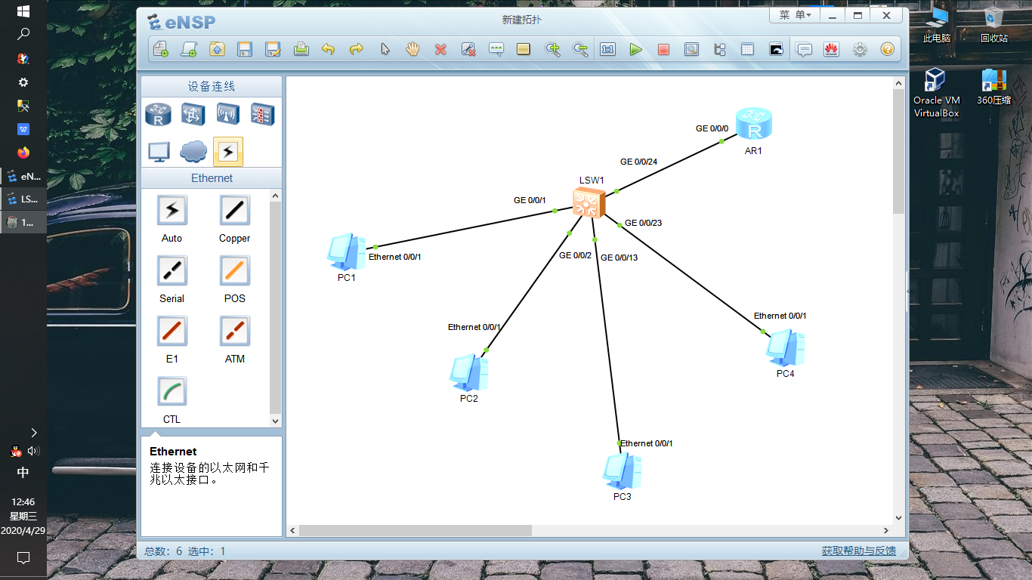  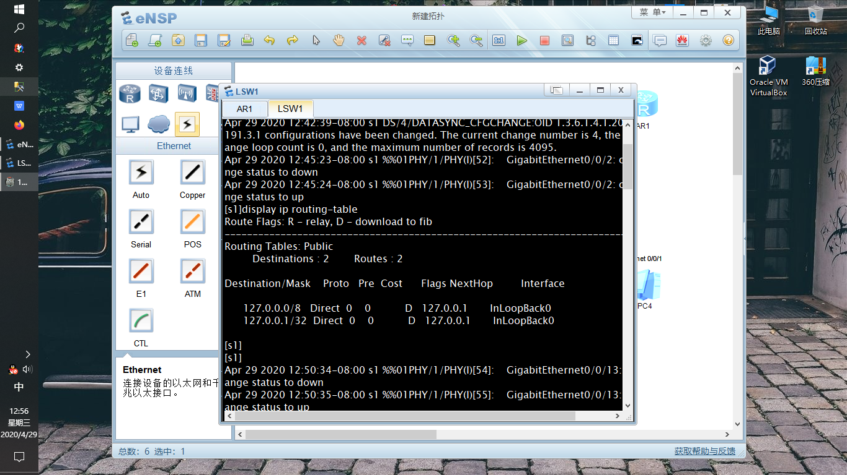  （图为配置路由器前的路由表）  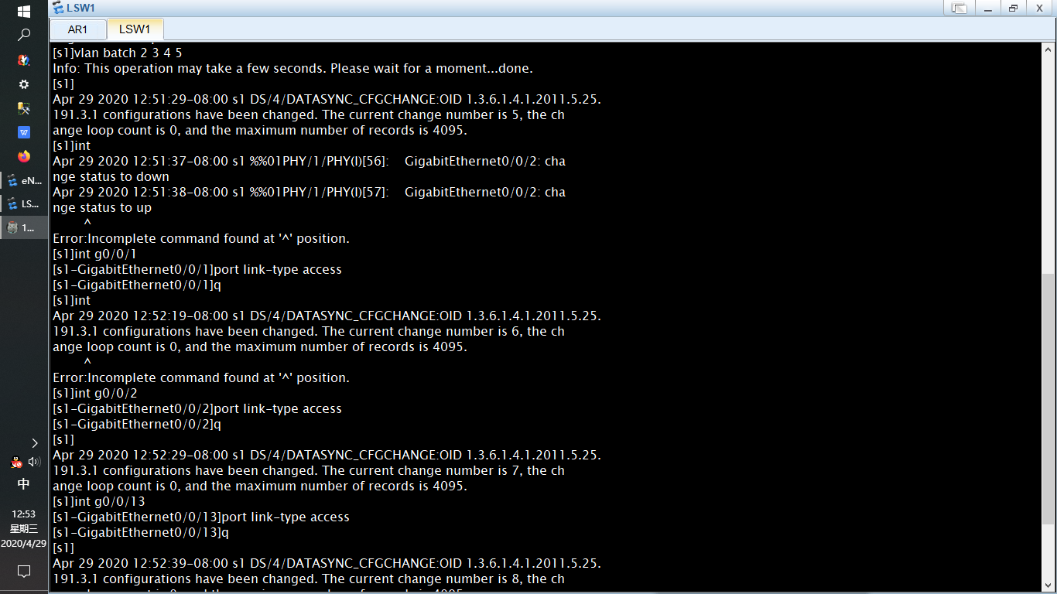  （上图为配置交换机的命令）  （下图为模拟出的不同网段）  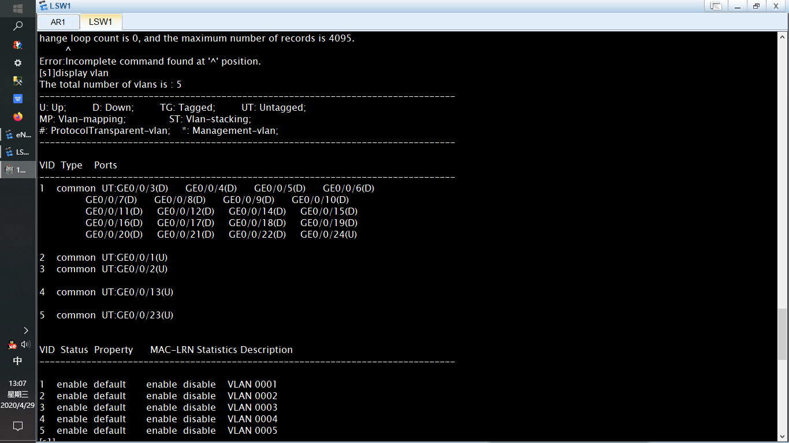  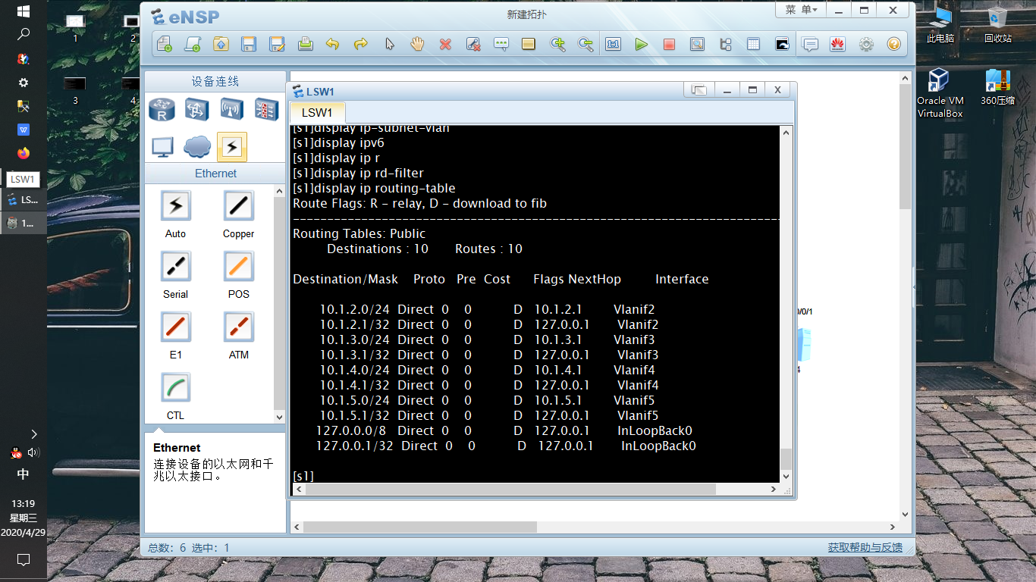  （图为实验结果，即为所求路由表）
结果分析 | 1.路由表的结构由硬件地址和对应的ip地址构成。  2.作用是当你需要向外网连接时（发送和接收数据）路由根据路由表来寻找路径，向外发送数据。  3.在计算机网络中,路由表是一个存储在路由器或者联网计算机中的电子表格或类数据库。  4.路由表存储着指向特定网络地址的路径(在有些情况下,还记录有路径的路由度量值)。  5.路由表中含有网络周边的拓扑信息。  6.路由表建立的主要目标是为了实现路由协议和静态路由选择。 7.（在现代路由器构造中,路由表不直接参与数据包的传输,而是用于生成一个小型指向表,这个指向表仅仅包含由路由算法选择的数据包传输优先路径,这个表格通常为了优化硬件存储和查找而被压缩或提前编译。）
感悟心得 | 通过自己动手，在达到实验目的的前提下，我觉得这种朝着一个目标一个方向去奔去查阅的感觉是好的，是曼妙的。同时我也给自己承诺，往后的每个实验都要找寻这种感觉，都要认真做。我承诺。

